# Jak vařit Pudink

(Pro 2 osoby)

Užijte si dezert!

## přísady

|  |  |
| --- | --- |
| cukr | 10 lžic |
| vejce | 2 |
| mléko | 400 cc |

## kroky

1. Přidejte polévkovou lžíci cukru a lžičku vody v každé ze 2 hrnky, pak teplo každý hrnek v mikrovlnné troubě (600 W, 1,5 -. 2,5 min).
2. Přidat zbytek cukru a 2 vejce do mísy a promícháme *s metličkou* , Poté přidejte mléko do mísy a promícháme **ještě více** , Nalít ji do 2 šálek (1).
3. Opět platí, že místo každého z hrnků do mikrovlnné trouby a teplo je (600 W, 2,5 min.). Nechte v troubě, dokud to bude v pohodě.
4. Chill je po dobu 3 hodin v ledničce.

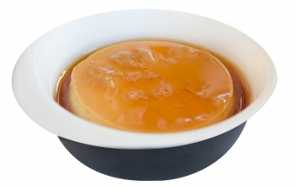

Naleznete více pudinků [na webu](https://www.google.co.jp/search?q=pudding&hl=ja&source=lnms&tbm=isch&sa=X&ei=ValDVavqGsHNmwXs_oGoCA&ved=0CAgQ_AUoAQ&biw=1366&bih=645) !

Užijte si dezert!

To je věta, že jsem přidal 11. března th 2020.